**מטלה 12**

אלגוריתמים כלכליים:

**שאלה 2:** 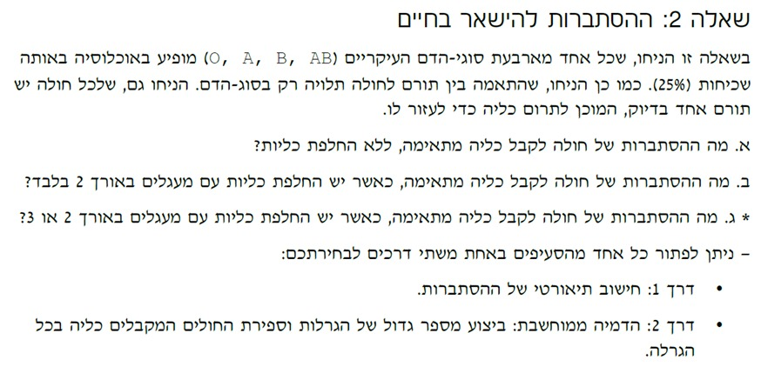

**תשובה (2) א':**

לפי הנתונים בשאלה כי שכיחות ההופעה של סוגי הדם באוכלוסייה הם 25% לבל סוג דם , ולפי הנתונים המייצגים אילו סודי דם יכולים לתרום ולהיתרם לסוגי דם אחרים:

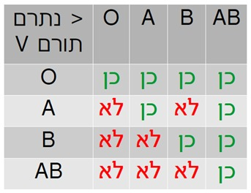

אחשב את ההסתברות של כל חולה עם סוג דם מסוים לקבל תרומה :

תחילה אציין כי לפי נתוני סעיף א' בשאלה 2 , ניתן להבין כי אם אין החלפת כליה אזי החולה יחפש תורם באופן מפורש, ללא קרוב משפחה או חבר שיתרום לחולה אחר מצידו

**A:**

מכיוון שחולים בעלי סוג דם A יכולים לקבל תרומה מסוג דם A ומסוג דם O ,לבעל דם מסוג A יש הסתברות של ½ לקבל תרומת כליה ללא החלפה

**B:**

מכיוון שחולים בעלי סוג דם B יכולים לקבל תרומה מסוג דם B ומסוג דם O ,לבעל דם מסוג B יש הסתברות של ½ לקבל תרומת כליה ללא החלפה

**AB:**

מכיוון שחולים בעלי סוג דם AB יכולים לקבל תרומה מכל סוגי הדם ,לבעל דם מסוג AB יש הסתברות של 1 לקבל תרומת כליה ללא החלפה

**O:**

מכיוון שחולים בעלי סוג דם O יכולים לקבל תרומה רק מסוג דם O, לבעל דם מסוג O יש הסתברות של ¼ לקבל תרומת כליה ללא

החלפה

מכיוון שראינו לפי נתוני השאלה שכל סוג דם מופיע באוכלוסייה בשכיחות של 25% ,נכפיל כל הסתברות של בעל סוג דם מסוים ב¼

ההסתברויות הינן : A = (½* ¼) , B = (½* ¼), O = (¼* ¼), AB = (1* ¼)

מכאן ההסתברות של חולה לקבל כליה מתאימה ללא החלפת כליה הינה :

1⁄4 + 1⁄16 + 1⁄8 + 1⁄8= 9⁄16

ההסתברות היא 9⁄16

**תשובה (2) ב':**

נראה כי בסעיף זה , סעיף ב' שאלה 2 נחפש את ההסתברות של חולה לקבל כליה מתאמיה כאשר יש החלפת כליות עם מעגלים באורך 2 ,זאת אומרת כי לחולה יש קרוב משפחה או חבר אשר תורם כליה בשם החולה הנוכחי וכך יכול להיווצר מצב של מעגל.

אם החולה הנוכחי ( חולה 1) ימצא תורם בשבילו , וגם החולה של התורם ( חולה 2) יכול ומתאים לקבל כליה מהתורם של חולה 1 אזי תתבצע החלפת כליות ויהיה מעגל באורך 2.

בשונה מהסעיף הקודם אניח כי בסעיף זה אכן יש לחולה המחפש כליה תורם מטעמו.

אחשב את ההסתברות של כל חולה עם סוג דם מסוים לקבל תרומה :

**A:**

מכיוון שחולים בעלי סוג דם A יכולים לקבל תרומה מסוג דם A ומסוג דם O , כפי שראינו בסעיף א'.

אזי אם התורם מטעם החולה הוא בעל סוג דם A או O הוא יוכל לתרום לחולה , מכאן בהסתברות של ½ החולה יוכל לקבל כליה מהתורם שלו.

אם לתורם יש סוג דם AB הוא יוכל לתרום רק לחולה עם ,AB ובשביל שיהיה מעגל באורך 2 כדי שגם התורם של החולה הנוסף(חולה 2) במעגל יוכל לתרום לחולה הנוכחי (חולה 1) שלנו התורם הנוסף צריך להיות מסוג דם O או A . אם הוא מסוג דם O הוא היה תורם כבר לחולה שלו(חולה 2) לכן בהכרח התורם הנוסף יהיה מסוג דם A , בנוסף החולה 2 לא יהיה מסוג דם AB כי אז היה מקבל מהתורם שלו.

לכן הסתברות של 0 כאשר התורם של החולה הנוכחי הוא מסוג דם AB

אם לתורם יש סוג דםB הוא יוכל לתרום רק לחולה עםB ,AB ובשביל שיהיה מעגל באורך 2 כדי שגם התורם של החולה הנוסף(חולה 2) במעגל יוכל לתרום לחולה הנוכחי (חולה 1) שלנו התורם הנוסף צריך להיות מסוג דם O או A . אם הוא מסוג דם O הוא היה תורם כבר לחולה שלו(חולה 2) לכן בהכרח התורם הנוסף יהיה מסוג דם A , בנוסף החולה 2 לא יהיה מסוג דם AB כי אז היה מקבל מהתורם שלו.

לכן רק כאשר חולה 2 הוא מסוג דם B במצב זה הוא יתאים לתרומה של התורם של חולה 1.

אחשב את ההסתברות למקרה 1⁄4 לסוג דם B אצל התורם שלנו כפול 1⁄3 לסוג דם A אצל התורם של חולה 2 ( אם היה מסוג דם O היה תורם לחולה שלו) כפול 1⁄3 לסוג דם של B אצל חולה 2 ( אם היה סוג דם ABהיה יכול לקבל מהתורם שלו) = 1⁄36

באופן כללי ההסתברות כאשר חולה הוא מסוג דם A תהיה = 1⁄2 * 1⁄2 + 1⁄4 * 0 + 1⁄4 * 1⁄36 = 37⁄144

**B:**

מכיוון שחולים בעלי סוג דם Bיכולים לקבל תרומה מסוג דם B ומסוג דם O , כפי שראינו בסעיף א'.

אזי אם התורם מטעם החולה הוא בעל סוג דם B או O הוא יוכל לתרום לחולה , מכאן בהסתברות של ½ החולה יוכל לקבל כליה מהתורם שלו.

אם לתורם יש סוג דם AB הוא יוכל לתרום רק לחולה עם ,AB ובשביל שיהיה מעגל באורך 2 כדי שגם התורם של החולה הנוסף(חולה 2) במעגל יוכל לתרום לחולה הנוכחי (חולה 1) שלנו התורם הנוסף צריך להיות מסוג דם O או B . אם הוא מסוג דם O הוא היה תורם כבר לחולה שלו(חולה 2) לכן בהכרח התורם הנוסף יהיה מסוג דם B , בנוסף החולה 2 לא יהיה מסוג דם AB כי אז היה מקבל מהתורם שלו.

לכן הסתברות של 0 כאשר התורם של החולה הנוכחי הוא מסוג דם AB

אם לתורם יש סוג דםA הוא יוכל לתרום רק לחולה עםA ,AB ובשביל שיהיה מעגל באורך 2 כדי שגם התורם של החולה הנוסף(חולה 2) במעגל יוכל לתרום לחולה הנוכחי (חולה 1) שלנו התורם הנוסף צריך להיות מסוג דם O או B . אם הוא מסוג דם O הוא היה תורם כבר לחולה שלו(חולה 2) לכן בהכרח התורם הנוסף יהיה מסוג דם B , בנוסף החולה 2 לא יהיה מסוג דם AB כי אז היה מקבל מהתורם שלו.

לכן רק כאשר חולה 2 הוא מסוג דם A במצב זה הוא יתאים לתרומה של התורם של חולה 1.

אחשב את ההסתברות למקרה 1⁄4 לסוג דם A אצל התורם שלנו כפול 1⁄3 לסוג דם B אצל התורם של חולה 2 ( אם היה מסוג דם O היה תורם לחולה שלו) כפול 1⁄3 לסוג דם של A אצל חולה 2 ( אם היה סוג דם ABהיה יכול לקבל מהתורם שלו) = 1⁄36

באופן כללי ההסתברות כאשר חולה הוא מסוג דם B תהיה = 1⁄2 * 1⁄2 + 1⁄4 * 0 + 1⁄4 * 1⁄36 = 37⁄144

**O:**

מכיוון שחולים בעלי סוג דם O יכולים לקבל תרומה מסוג דם O בלבד , כפי שראינו בסעיף א'.

אזי אם התורם מטעם החולה הוא בעל סוג דם O הוא יוכל לתרום לחולה , מכאן בהסתברות של 1⁄4 החולה יוכל לקבל כליה מהתורם שלו.

בכל מצב אחר אם נסתכל על הניתוח מצבים מסוגי הדם הקודמים בסעיף נראה כי לא נמצא מעגל שיש בו תורם מחולה אחר אשר התורם יהיה בעל סוג דם O ,כי אז התורם של החולה האחר היה תורם לחולה שלו כבר ללא צורך במעגל.

לכן בעל סוג דם O יוכל לקבל תרומה רק כאשר התורם שלו הוא מסוג O.

באופן כללי ההסתברות כאשר חולה הוא מסוג דםO תהיה = 1⁄4 * 1 + 3⁄4 * 0 = 1⁄4

**AB:**

מכיוון שחולים בעלי סוג דם AB יכולים לקבל תרומה מכל סוג דם , כפי שראינו בסעיף א'.

אזי החולה יוכל לקבל מהתורם שלו תרומה ללא התחשבות בסוג דם התורם לכן יקבל תמיד תרומה של כליה מן התורם שלו

באופן כללי ההסתברות כאשר חולה הוא מסוג דםO תהיה = 4⁄4 * 1 = 1

מכיוון שראינו לפי נתוני השאלה שכל סוג דם מופיע באוכלוסייה בשכיחות של 25% ,נכפיל כל הסתברות של בעל סוג דם מסוים ב¼

ההסתברויות הינן : A = (37⁄144* ¼) , B = (37⁄144* ¼), O = (¼* ¼), AB = (1* ¼)

מכאן ההסתברות של חולה לקבל כליה מתאימה ללא החלפת כליה הינה :

1⁄4 + 1⁄16 + 37⁄576 + 37⁄576= 127⁄288

ההסתברות היא 127⁄288